SPS 2017: Новый ÖLFLEX CHAIN от Lapp
Новый контрольный кабель для кабельных цепей

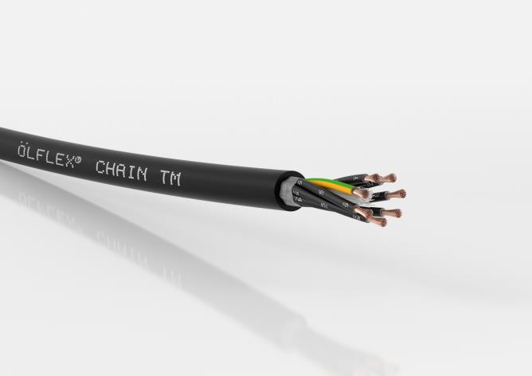
Новый ÖLFLEX® CHAIN TM получил разрешение на широкое использование в Северной Америке благодаря сертификации NEC и NFPA

Штутгарт, Ноябрь 23, 2017

Стандарты выше, стоимость меньше. Представленный на выставке SPS IPC Drives 2017 в Нюрнберге, новый силовой и контрольный кабель ÖLFLEX® CHAIN TM от Lapp поможет упростить инвентаризацию. Сертификация NEC и NFPA для Северной Америки означает, что контрольный кабель одобрен к использованию в самых разных сферах. Для потребителей это означает, что им больше не нужно тратить силы на сложную и времязатратную процедуру получения сертификатов на ввоз зарубежной продукции. Теперь достаточно просто хранить на складе один кабель соответствующий
сразу нескольким стандартам - очевидное преимущество, особенно для экспортёров. Данный кабель прошел процедуры испытаний и получил сертификаты MTW, TC-ER, WTTC и CIC, позволяющие использовать его на Северо-Американском рынке.

Кабель относится к основной линейке (Core Line) по классу производительности и идеально подойдёт для длительного использования в энергоцепях со средними и высокими ускорениями и длинами перемещения. Другие возможные варианты применения включают в себя: подвижные части механизмов, системы подвесов, робототехника и ветросиловые установки (Wind Turbine Tray Cable). Два разрешительных документа - MTW (Machine Tool Wire) и TC-ER (Tray Cable-Exposed Run) для Северной Америки позволяют использовать кабель как для гибкого применения при производстве промышленного оборудования, так для неподвижного применения в кабельных лотках. Разработанные для Северной Америки, кабели ÖLFLEX® CHAIN TM и ÖLFLEX® CHAIN TM CY предназначены для напряжения 600 или 1,000 В.

Жилы выполнены из тончайших медных проволочек, класса гибкости 6. Специальная скрутка жил позволяет применять данный кабель в кабельных цепях с количеством циклов изгиба более 5 миллионов. Также возможно использование данного кабеля в ветросиловых установках с углом поворота +/- 150° на метр. В экранированной (CY) версии кабеля, оплётка из лужёной медной проволоки обеспечивает надёжную защиту от электромагнитных помех и гарантируют соответствие требованиям к ЭМС. Наружная оболочка выполнена из специально разработанного термопластичного полимера. Кабель является стойким к смазочным материалам на основе минеральных масел (UL Oil Res I/II) и другим химическим соединениям, а также обладает высокой огнестойкостью в соответствии с CSA FT4. Температурный диапазон кабеля при неподвижном применении - от -40 до +90 °C, что позволяет использовать кабель в тяжёлых условиях окружающей среды. Кабель является стойким к УФ-лучам и подходит для прокладки в земле в соответствии со стандартами США.

Изображения для печати Вы можете скачать здесь.
Контактная информация для прессы:
Отдел маркетинга
Тел.: +7 (846) 231-03-33 доб.181
E-mail: info@lappgroup.ru

Больше пресс-релизов на нашем сайте: www.lappgroup.ru/press
О Lapp Group:
Компания Lapp Group, главный офис в г. Штутгарт, Германия, является ведущим поставщиком системных решений, кабельно-проводниковой продукции и аксессуаров. Ассортимент компании включает в себя кабели силовые, контрольные и управления, оптоволоконные кабели, промышленные электрические соединители, интегрированные кабельные решения, аксессуары для технологий автоматизации и техники. Основные рынки Lapp Group - машиностроение, производство оборудования и техники; кроме того, быстро расширяются границы рынка возобновляемых источников энергии, электромобилей и медико-биологических наук.
Компания Lapp Group была основана в 1959 г. и до сих пор остаётся семейным предприятием. В 2015/16 финансовом году общий объем продаж составил 901 млн. евро. Lapp Group имеет 17 производственных площадок, 40 дочерних предприятий и около 100 партнёров по всему миру, 3440 сотрудников.

Официальные страницы в социальных сетях:

• Facebook: www.facebook.com/lapprussia
• Вконтакте: vk.com/lapprussia
• Instagram: www.instagram.com/lapp_russia
• Канал на Youtube: www.youtube.com/lapprussia

